L3 封装与接口

一、 函数重载 2

1.1 定义与意义 2

1.2 区别方法 2

1.3 自动类型转换 2

1.3.1 定义与性质 2

1.3.2 优先匹配调用 2

二、 参数缺省值 3

2.1 定义 3

2.2 语法 4

2.3 缺省值保护 4

三、 auto关键字与decltype 5

3.1 作用与意义 5

3.1.1自动确定变量的类型 5

3.1.2 追踪返回类型的函数 5

3.1.3 auto的进一步阐述 6

3.2 auto其他性质 6

3.3 decltype 6

3.4 auto的优势 7

5.5 auto字符例题 8

四、封装与内联函数 9

4.1 private与overload的先后 9

4.2 内联函数 10

4.2.1 定义与意义 10

4.2.2 内联函数和宏定义的区别 10

4.2.3 内联函数的注意事项 11

L3 封装与接口

By 曹菡雯（计03）、赵晨阳（软01）、罗华坤（化93）、李晨宇（材01）

readme

这一部分主要是L3的部分课堂笔记整理，由小组四名同学共同完成。在课件的基础上，我们尽力做到了对于部分PPT都有全面的解读，同时联系前后课程的内容与课程作业，对于课件中的一些操作也有一定的扩展。

5月2日更新：将原文档中所有代码重新进行了编写，有助于阅读。

5月3日更新：修改了5.1节的笔误

如果阅读时间不够充足，建议阅读课堂的扩展部分。

3.3.2 优先匹配调用

5.1.2 追踪返回类型的函数

5.5 auto字符例题

6.1 private与overload的先后

1. 函数重载

1.1 定义与意义

同一名称的函数，有两个以上不同的函数实现， 被称为“函数重载”。

1.2 区别方法

多个同名的函数实现之间，必须保证至少有一个函数参数的类型有区别，“这些同名函数的形式参数的个数、类型或者顺序必须不同”——返回值、参数名称等不能作为区分标识。

float f(int s) {return s / 2.0;}

int f(int s) {return s * 2;}

int main(){

cout << f(3) << endl;

//编译器应该调用哪个函数呢？

return 0;

}

为什么返回值不能作为区别？

编译器无法识别调用哪一个函数。

1.3 自动类型转换

1.3.1 定义与性质

如果函数调用语句的实参与函数定义中的形参数据类型不同，且两种数据类型在C++中可以进行自动类型转换（如int和float，float在自动转换成int时是向下取整），则实参会被转换为形参的类型。（关于自动类型转换在L6中有进一步阐述）

例如：

#include <iostream>

using namespace std;

void print(float score) {

cout << "score = " << score << endl;

}

int main() {

int a = 1;

print(a); // 此时会将a转换为float型

return 0;

}

又例如：

自动类型转换也可以通过自定义的类型转换运算符来完成。（在L6中阐述）

1.3.2 优先匹配调用

当函数重载时，会优先调用类型匹配的函数实现，否则才会进行类型转换。

例子：

#include <iostream>

using namespace std;

void print(int score) { cout << score << endl; }

void print(float score) { cout << score << endl; }

int main() {

float a = 1.0;

print(a);

return 0;

}

输出结果：1

这里看上去和优先匹配调用相互矛盾，其实并不是，这是由于float输出精度的问题。我们稍作修改：

#include <iostream>

#include <iomanip>

using namespace std;

void print(int score)

{ cout << "int = " << score << endl; }

void print(float score)

{ cout << "float = " <<fixed << setprecision(2)<<score << endl; }

int main()

{ float a = 1.0;

print(a);

// float = 1

return 0; }

输出结果；float=1.00

这里调用了float使用的控制精度的库，<iomanip>

1. 参数缺省值

2.1 定义

函数参数可以在定义时设置默认值（缺省值），这样在调用该函数时，若不提供相应的实参，则编译自动将相应形参设置成缺省值。例如：

#include <iostream>

using namespace std;

void print(const char* msg = "hello") {

cout << msg << '#';

}

int main {

cout << "Beijing...";

print();

return 0;

}

输出：Beijing...hello#

2.2 语法

缺省值必须放在没有缺省值的参数之后，有多个缺省值时同理

2.3 缺省值保护

如果因为函数缺省值，导致了函数调用的二义性，编译器将拒绝代码。也就是说，参数类型可以发生自动类型转换的函数重载是合法的，因为编译器有调用的优先级；但是缺省值带来的参数类型重复却是不合法的。如下面代码，会导致编译不通过。

void fun(int a, int b=1) {

cout << a + b << endl;

}

void fun(int a) {

cout << a << endl;

}

//测试代码

fun(2);//编译器不知道该调用第一个还是第二个函数

例子：

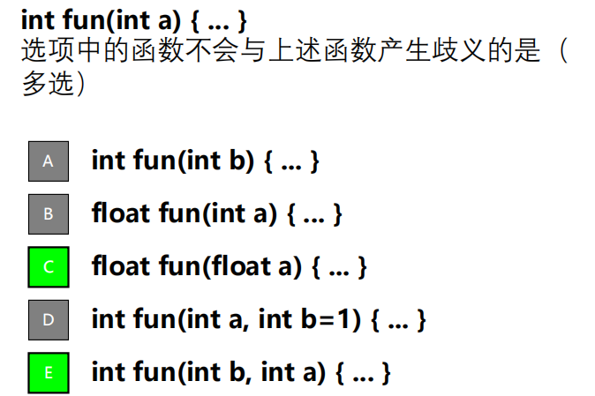

A.不可根据形参名字与有无形参来区别函数。B.不可根据返回值类型不同来区别函数。D.缺省值造成二义性，编译失败。

例子二：

#include <iostream>

using namespace std;

int fun(int a=1) { return a+1; }

float fun(float a) { return a; }

int fun(int a, int b) { return a+b; }

int main() {

float a = 1.5;

int b = 2;

cout << fun(fun(a, b)) + fun(fun(a), b) << endl;

return 0;

}

fun(fun(a, b))：里层的fun(a,b)调用int fun(int a, int b)，直接对float a进行强制类型转换并向下取整，fun(1,2)，故而返回了3且为int类型。调用int fun(int a=1)，返回4。

fun(fun(a), b)：里层fun(a)调用float fun(float a)，返回float 1.5，接着fun(1.5, 2)，此处仅可以调用int fun(int a, int b)，故而强制类型转换且向下取整，调用fun(1,2)。返回3。

综上，答案为7。

1. auto关键字与decltype

3.1 作用与意义

3.1.1自动确定变量的类型

由编译器根据上下文自动确定变量类型

例如：

auto i = 3;

//i是int型变量

auto f = 4.0f;

//f是float型变量

auto a('c');

//这句话等价于auto a=’c’;

//a是char型变量

auto b = a;

//b是char型变量

auto *x = new auto(3);

//x是int*

3.1.2 追踪返回类型的函数

可以将函数返回类型的声明信息放到函数参数列表后进行声明。

 普通函数声明形式

int func(char* ptr, int val);

追踪返回类型的函数声明形式

auto func(char* ptr, int val) -> int;

追踪返回类型在原本函数返回值的位置使用auto关键字

在这一例子中，auto关键字并没有实质作用，然而在泛型编程中，auto有着巨大的作用。

在模板类型推导过程中，比如下列代码：

template<typename T1, typename T2>

decltype(t1+t2) Sum(T1&t1, T2& t2)

{return t1+t2;}

在上面这个函数定义中，decltype无法推导出t1+t2的类型，因为编译器是从左向右处理的，当处理到decltype的时候，编译器还不知道t1+t2的类型。追踪返回函数就是为了解决这个问题而生的，上面的函数我们可以声明如下：

template<typename T1, typename T2>

auto Sum(T1&t1, T2& t2) -> decltype(t1+t2)

{return t1+t2;}

这样的话，decltype就可以根据t1，t2的类型推导出函数Sum的返回类型。

3.1.3 auto的进一步阐述

auto并不能代表一个实际的类型声明，只是一个类型声明的“占位符”。使用auto声明的变量必须马上初始化，以让编译器推断出它的类型，并且在编译时将auto占位符替换为真正的类型。

3.2 auto其他性质

auto 变量必须在编译期确定其类型

auto 变量必须在定义时初始化 ：auto a; //错误，未初始化

同一个auto关键字应将变量推导为同一类型：

auto b4 = 10, b5 = 20.0, b6 = 'a’;

//错误,没有推导为同一类型

参数不能被声明为auto ：void func(auto a) {…} //错误

auto并不是一个真正的类型。不能使用一些以类型为操作数的操作符，如sizeof或者typeid：cout << sizeof(auto) << endl;//错误

3.3 decltype

配合auto一同使用，主要用于泛型编程

#include <bits/stdc++.h>

using namespace std;

struct

{

    char *name;

} anon_u;

struct

{

    int d;

    decltype(anon_u) id; //没有告诉id的类型，用decltype自动推导

} anon_s[100];           //匿名的struct数组

int main()

{

    decltype(anon_s) as;//注意 as 的类型。

cin >> as[0].id.name;

    return 0;

}

第一个decltype的理解：编译器根据anon_u的结构推导出一个类型，并创建了这个类型的新变量id。

第二个decltype的理解：编译器根据anon_s的结构推导出了一个类型，这个类型是某个匿名的结构体数组。并创建了这个结构体数组类型的新变量as，as也是一个结构体数组。（如果decltype括号里面的是一个数组，那么推导出的类型也是个数组，而不是这个数组里每一个元素的类型）

配合auto推导出返回值类型

auto func(int x, int y) -> decltype(x+y)

{

return x+y;

}

C++14中不再需要显式指定返回类型

 auto func(int x, int y)

{ return x+y; }

3.4 auto的优势

用于代替冗长复杂、变量使用范围专一的变量声明。我们现在学习的类型都并不复杂，随着模板的学习，类型会越发复杂。

std::vector<std::string> vs;

for (std::vector<std::string>::iterator

i = vs.begin(); i != vs.end(); i++)

{ //... }

等价于：

std::vector<std::string> vs;

for (auto i = vs.begin(); i != vs.end();i++)

{ //.. }

有时候我们不能直接确定模板函数的返回值的类型，则可在定义模板函数时，用于声明依赖模板参数的变量类型。

template <typename _Tx, typename _Ty>

void Multiply(_Tx x, _Ty y)

{ auto v = x*y; //临时变量

std::cout << v; }

结合auto和decltype，自动追踪返回类型

 template <typename _Tx, typename _Ty>

auto multiply(_Tx x, _Ty y)->decltype(x*y)

{

return x*y;

}

5.5 auto字符例题

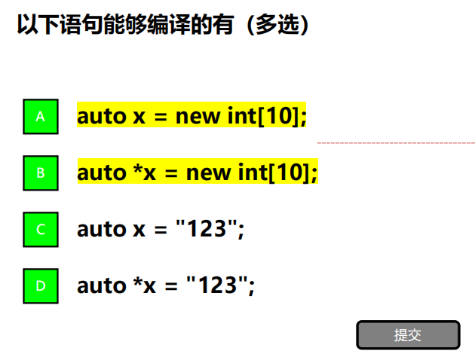

该题非常详细的解答在<https://github.com/thu-coai/THUOOP/issues/12>

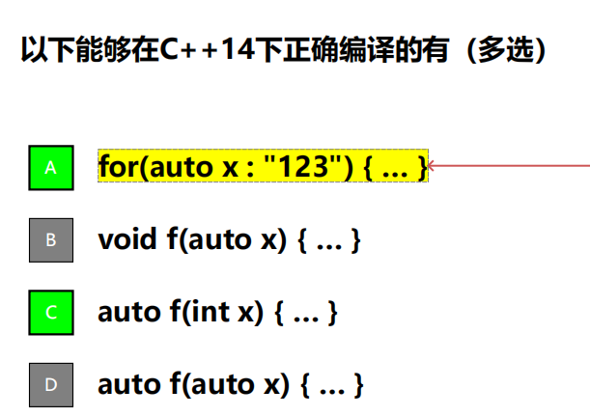

题目并不难，但是此处的遍历这很有讲究。

#include <iostream>

using namespace std;

int main() {

for(auto x : "123") {cout<<x<<’-’;}

    return 0;

}

输出 1-2-3--

注意到3之后有两个-。我们更换循环方式：

#include <iostream>

using namespace std;

int main() {

for(auto x : {1,2,3}) {cout<<x<<'-';}

    return 0;

}

输出：1-2-3-

其实是字符数组结尾的\0也被遍历了，但是无法输出。

补充：\0和空格的区别：

【1】从字符串的长度:——>空字符的长度为0,空格符的长度为1

    char a[] = "\0";

    char b[] = " ";

    cout << strlen(a) << endl;   //0

    cout << strlen(b) << endl;   //1

【2】

    char crr[] = "a b";   //输出是a b

    char brr[] = "a\0b";  //输出是a，因为遇到'\0'代表结束

    cout << strlen(crr) << endl; //3

cout << strlen(brr) << endl; //1

【3】输出到屏幕上，'\0'什么都没有，而空格是空格。

四、封装与内联函数

4.1 private与overload的先后

#include <iostream>

using namespace std;

class A

{ private: int a;

void f(int i=2)

{ a = i; }

public:

void f(int i, int j=2)

{ a = i + j; }

int get_a() { return a; }

};

int main()

{ A aa;

aa.f(1);

cout << aa.get_a() << endl;

return 0; }

这段代码：call to member function 'f' is ambiguous

不过给人的感觉是，我的void f(int i=2)；是一个private函数，理论上在main里面是无法访问的，所以不应该会发生调用。

实际上，编译器看到 a.f的时候会先找出所有的f，判断调用正确之后才判断private权限是否正确。也就是说，函数调用优先匹配参数对应性，再判断权限合理性。编译为汇编语言后的程序里两个f是不分是否是private的，private的语法检查在编译之后。

4.2 内联函数

4.2.1 定义与意义

函数调用要进行一系列准备和后处理工作(压栈、跳转、退栈、返回等)，所以函数调用是一个比较慢的过程。如果对于一个简单的函数进行大量的调用，会降低程序效率。

比较下面两种实现方式，函数比等价的表达式效率更低。

cout << max(a, b) << endl;

cout << (a > b ? a : b) << endl;

使用内联函数，编译器自动产生等价的表达式。

inline int max(int a, int b) {

    return a > b ? a : b; }

cout << max(a, b) << endl;

上述代码等价于

cout << (a > b ? a : b) << endl;

4.2.2 内联函数和宏定义的区别

在L1 2.2.3.3 带参数宏中我们提到过，由于带参数宏具有高度歧义性，故而往往被内联函数替代。

宏定义只是拷贝代码到被调用的地方。

内联函数则是生成和函数等价的表达式。

内联函数可以执行类型检查，进行编译期错误检查。

内联函数可调试，而宏定义的函数不可调试。

在Debug版本，内联函数没有真正内联，而是和一般函数一样，因此在该阶段可以被调试。

在Release版本，内联函数实现了真正的内联，增加执行效率。

宏定义的函数无法操作私有数据成员。

4.2.3 内联函数的注意事项

避免对大段代码使用内联修饰符。

内联修饰符相当于把该函数在所有被调用的地方拷贝了一份，所以大段代码的内联修饰会增加负担。（代码膨胀过大）

避免对包含循环或者复杂控制结构的函数使用内联定义。

因为内联函数优化的，只是在函数调用的时候，会产生的压栈、跳转、退栈和返回等操作。所以如果函数内部执行代码的时间比函数调用的时间长得多，优化几乎可以忽略。

不可以将内联函数的声明和定义分开（不同于大多数函数将生命和定义分别写在头文件和源文件里）

编译器编译时需要得到内联函数的实现，因此多文件编译时内联函数先需要将实现写在头文件中，否则无法实现内联效果。

定义在类声明中的函数默认为内联函数。（但函数一般都不定义在类声明内）一般构造函数、析构函数都被定义为内联函数。

内联修饰符更像是建议而不是命令。

编译器“有权”拒绝不合理的请求，例如编译器认为某个函数不值得内联，就会忽略内联修饰符。

编译器会对一些没有内联修饰符的函数，自行判断可否转化为内联函数，一般会选择短小的函数。